Демонстрационный вариант
итогового контрольного мероприятия
по геометрии (базовый уровень).
10 класс.
- Найдите площадь поверхности правильной четырехугольной пирамиды, стороны основания которой равны 6 и высота равна 4.
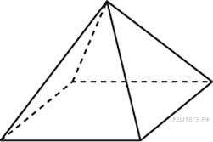
- В правильной треугольной пирамиде — середина ребра , — вершина. Известно, что , а площадь боковой поверхности равна 18 . Найдите длину отрезка

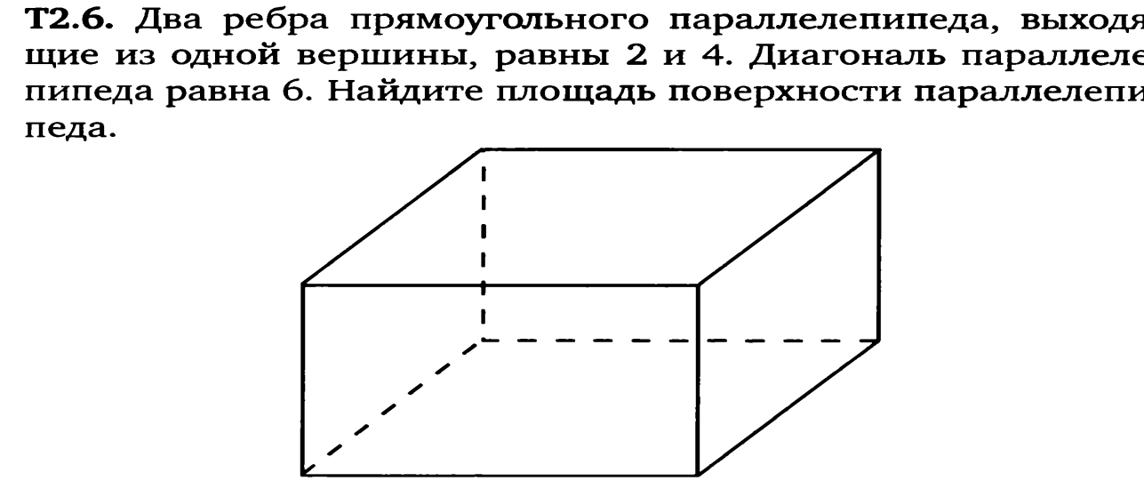
4.Выберите верные утверждения.
1) Через любые две пересекающиеся прямые можно провести плоскость.
2) Наклонная, проведённая к плоскости, образует один и тот же угол со всеми прямыми, лежащими в этой плоскости.
3) Через точку в пространстве, не лежащую на прямой, можно провести плоскость, параллельную этой прямой, и притом только одну.
4) Через точку в пространстве, не лежащую на данной прямой, можно провести две прямые, не пересекающие данную прямую.
В ответе укажите номера верных утверждений без пробелов, запятых и других дополнительных символов.
Часть 2
ЗАДАНИЯ С РАЗВЕРНУТЫМ ОТВЕТОМ
- Из вершины В параллелограмма АВСD проведен перпендикуляр ВМ к плоскости АВС. Вычислите расстояние от точки М до прямой АD, если АВ = 5см, ВМ = 10см, угол А равен 45^{о}.

- В правильной шестиугольной призме ABCDEFA₁B₁C₁D₁E₁F₁ все ребра равны 1. Найдите косинус угла между прямыми АВ₁ и ВD₁.

